Pour cette première manche, nous vous proposons des problèmes pouvant être résolus par essais et erreurs. Ils nécessitent de savoir prendre en compte l’information apportée par les essais successifs pour engager un nouvel essai.
Trois niveaux de difficulté sont proposés. A titre indicatif, le niveau 1 concernerait plutôt les élèves de CP, le niveau 2 concernerait plutôt les élèves de CE1 et CE2, le niveau 3 s’adresserait plutôt aux élèves de CM1 et CM2.

Chaque manche se décompose en quatre étapes.
- Les élèves se lancent dans la résolution du ou des problèmes, d’abord individuellement (cahier de recherche) puis en groupe (problème P1). Le groupe réalise une trace de ses recherches (affiche, transparent, TBI, etc.).
- Mise en commun des solutions, débat, validation.
- Synthèse et structuration : l’enseignant explicite les différentes procédures dégagées et validées. Le groupe classe s’entraine à utiliser ces procédures sur d’autres problèmes du même type (problèmes P2 et P3).
- L’enseignant évalue, pour chaque élève, le degré de maîtrise des procédures utilisées, le degré d’autonomie, d’investissement, à partir d’un exercice similaire (problème P4).

Remarques :
Nous vous fournissons les solutions, cependant nous vous invitons à résoudre les problèmes afin de prendre conscience des procédures possibles et des obstacles à surmonter.
Les élèves peuvent utiliser tous les outils de la classe, y compris la calculatrice.
L'utilisation de problèmes d'un niveau différent peut être envisagée dans le cadre d'une différenciation ou pour alimenter un coin chercheur.
Par ailleurs, les problèmes proposés l’année précédente lors de la manche 1 peuvent également constituer une banque de ressources complémentaires :
http://www.circ-ien-wittelsheim.ac-strasbourg.fr/?p=2824#more-2824

Pour certains élèves, l’utilisation de matériel (par exemple les grilles à photocopier) peut lever un blocage. Le matériel n’est pas à distribuer de façon systématique. Pour tous les problèmes, un temps d’appropriation individuel est nécessaire pour chaque élève.
Les problèmes peuvent être adaptés en variant la taille des nombres (exemples : le nombre de jetons, le nombre de points,…).
Problème 1 – Les jetons  Un jeton rouge vaut 1 point et un jeton vert vaut 2 points. Sonia a 6 jetons qui valent au total 10 points.  Combien a-t-elle de jetons rouges et de jetons verts ? | Problème 2 : Le labyrinthe  D’après le site de l’académie de Dijon, circonscription de Sens2 : http://circo89-sens2.ac-dijon.fr/article226.html  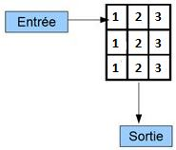  Dans ce labyrinthe, on additionne les points de toutes les cases que l'on traverse. On peut passer d'une case à l'autre si elles ont un côté qui se touche. On n'a pas le droit de passer deux fois dans la même case. Tom a tracé un parcours qui fait 9.  Dans quelles cases est-il passé ?
Problème 3 : Les fléchettes  D’après le site de l’académie de Dijon, circonscription de Sens2 : http://circo89-sens2.ac-dijon.fr/article226.html  Avec 4 fléchettes dans la cible, Léa a réussi à faire 8 points.  Où a-t-elle planté ses fléchettes ?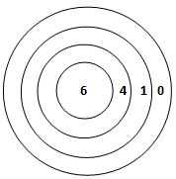 | Problème 4  Dans la cour de la ferme, il y a 5 animaux : des poules et des lapins. Théo compte les pattes de ces 5 animaux : il y a 14 pattes en tout.  Combien y a-t-il de poules ? Combien y a-t-il de lapins ?

Aufgabe 2 : Das Labyrinth  Nach der Webseite : Académie de Dijon, circonscription de Sens2 : http://circo89-sens2.ac-dijon.fr/article226.html  So geht es in diesem Labyrinth :  - Wenn du durch ein Kästchen gehst, addierst du die Punkte.  - Wenn du von einem Kästchen zum anderen gehen möchtest, musst du aufpassen, dass die Kästchen eine Seite gemeinsam haben.  Eingang  Ausgang  - Du darfst nicht zweimal durch das gleiche Kästchen gehen.  Tom hat einen Weg gebildet, der 9 Punkte erreicht.  Durch welche Kästchen ist er gegangen? | Aufgabe 3 : Das Dartspiel  Nach der Webseite : Académie de Dijon, circonscription de Sens2 : http://circo89-sens2.ac-dijon.fr/article226.html  Mit 4 Wurfpfeilen auf die Zielscheibe hat Lea 8 Punkte erreicht.  Auf welche Felder hat sie die Wurfpfeile geworfen?

Problème 1
Problème 1 : Les jetons  Un jeton rouge vaut 1 point et un jeton vert vaut  2 points. Sonia a 6 jetons qui valent au total 10 points.  Combien a-t-elle de jetons rouges ?  Combien a-t-elle de jetons verts ? | Problème 1 : Les jetons  Un jeton rouge vaut 1 point et un jeton vert vaut  2 points. Sonia a 6 jetons qui valent au total 10 points.  Combien a-t-elle de jetons rouges ?  Combien a-t-elle de jetons verts ?
Problème 1 : Les jetons  Un jeton rouge vaut 1 point et un jeton vert vaut  2 points. Sonia a 6 jetons qui valent au total 10 points.  Combien a-t-elle de jetons rouges ?  Combien a-t-elle de jetons verts ? | Problème 1 : Les jetons  Un jeton rouge vaut 1 point et un jeton vert vaut  2 points. Sonia a 6 jetons qui valent au total 10 points.  Combien a-t-elle de jetons rouges ?  Combien a-t-elle de jetons verts ?
Problème 1 : Les jetons  Un jeton rouge vaut 1 point et un jeton vert vaut  2 points. Sonia a 6 jetons qui valent au total 10 points.  Combien a-t-elle de jetons rouges ?  Combien a-t-elle de jetons verts ? | Problème 1 : Les jetons  Un jeton rouge vaut 1 point et un jeton vert vaut  2 points. Sonia a 6 jetons qui valent au total 10 points.  Combien a-t-elle de jetons rouges ?  Combien a-t-elle de jetons verts ?
Les jetons  Un jeton rouge vaut 1 point et un jeton vert vaut  2 points. Sonia a 6 jetons qui valent au total 10 points.  Combien a-t-elle de jetons rouges ?  Combien a-t-elle de jetons verts ? | Les jetons  Un jeton rouge vaut 1 point et un jeton vert vaut  2 points. Sonia a 6 jetons qui valent au total 10 points.  Combien a-t-elle de jetons rouges ?  Combien a-t-elle de jetons verts ?
Les jetons  Un jeton rouge vaut 1 point et un jeton vert vaut  2 points. Sonia a 6 jetons qui valent au total 10 points.  Combien a-t-elle de jetons rouges ?  Combien a-t-elle de jetons verts ? | Les jetons  Un jeton rouge vaut 1 point et un jeton vert vaut  2 points. Sonia a 6 jetons qui valent au total 10 points.  Combien a-t-elle de jetons rouges ?  Combien a-t-elle de jetons verts ?

Les images fournies ne sont pas à distribuer systématiquement, elles peuvent aider certains élèves qui seraient bloqués sur la représentation de l’énoncé.
1 | 1 | 1 | 1 | 1 | 1 | 1 | 1
2 | 2 | 2 | 2 | 2 | 2 | 2 | 2
1 | 1 | 1 | 1 | 1 | 1 | 1 | 1
2 | 2 | 2 | 2 | 2 | 2 | 2 | 2
1 | 1 | 1 | 1 | 1 | 1 | 1 | 1
2 | 2 | 2 | 2 | 2 | 2 | 2 | 2

Problème 2
Problème 2 : Le labyrinthe
Dans ce labyrinthe, on additionne les points de toutes les cases que l'on traverse. On peut passer d'une case à l'autre si elles ont un côté qui se touche. On n'a pas le droit de passer deux fois dans la même case. Tom a tracé un parcours qui fait 9.

Dans quelles cases est-il passé ?

Problème 2 : Le labyrinthe
Dans ce labyrinthe, on additionne les points de toutes les cases que l'on traverse. On peut passer d'une case à l'autre si elles ont un côté qui se touche. On n'a pas le droit de passer deux fois dans la même case. Tom a tracé un parcours qui fait 9.

Dans quelles cases est-il passé ?

Problème 2 : Le labyrinthe
Dans ce labyrinthe, on additionne les points de toutes les cases que l'on traverse. On peut passer d'une case à l'autre si elles ont un côté qui se touche. On n'a pas le droit de passer deux fois dans la même case. Tom a tracé un parcours qui fait 9.

Dans quelles cases est-il passé ?

Aufgabe 2
Aufgabe 2 : Das Labyrinth  So geht es in diesem Labyrinth :  - Wenn du durch ein Kästchen gehst, addierst du die Punkte.  - Wenn du von einem Kästchen zum anderen gehen möchtest, musst du aufpassen, dass die Kästchen eine Seite gemeinsam haben.  - Du darfst nicht zweimal durch das gleiche Kästchen gehen.  Tom hat einen Weg gebildet, der 9 Punkte erreicht.  Durch welche Kästchen ist er gegangen? | Eingang  Ausgang
Aufgabe 2 : Das Labyrinth  So geht es in diesem Labyrinth :  - Wenn du durch ein Kästchen gehst, addierst du die Punkte.  - Wenn du von einem Kästchen zum anderen gehen möchtest, musst du aufpassen, dass die Kästchen eine Seite gemeinsam haben.  - Du darfst nicht zweimal durch das gleiche Kästchen gehen.  Tom hat einen Weg gebildet, der 9 Punkte erreicht.  Durch welche Kästchen ist er gegangen? | Eingang  Ausgang

Les outils fournis ne sont pas à distribuer systématiquement, ils peuvent aider certains élèves qui seraient bloqués.

Problème 3

Problème 3 : Les fléchettes  Avec 4 fléchettes dans la cible, Léa a réussi à faire 8 points.  Où a-t-elle planté ses fléchettes ? | Problème 3 : Les fléchettes  Avec 4 fléchettes dans la cible, Léa a réussi à faire 8 points.  Où a-t-elle planté ses fléchettes ?
Problème 3 : Les fléchettes  Avec 4 fléchettes dans la cible, Léa a réussi à faire 8 points.  Où a-t-elle planté ses fléchettes ? | Problème 3 : Les fléchettes  Avec 4 fléchettes dans la cible, Léa a réussi à faire 8 points.  Où a-t-elle planté ses fléchettes ?

Aufgabe 3
Aufgabe 3 : Das Dartspiel  Mit 4 Wurfpfeilen auf die Zielscheibe hat Lea 8 Punkte erreicht.  Auf welche Felder hat sie die Wurfpfeile geworfen? | Aufgabe 3 : Das Dartspiel  Mit 4 Wurfpfeilen auf die Zielscheibe hat Lea 8 Punkte erreicht.  Auf welche Felder hat sie die Wurfpfeile geworfen?
Aufgabe 3 : Das Dartspiel  Mit 4 Wurfpfeilen auf die Zielscheibe hat Lea 8 Punkte erreicht.  Auf welche Felder hat sie die Wurfpfeile geworfen? | Aufgabe 3 : Das Dartspiel  Mit 4 Wurfpfeilen auf die Zielscheibe hat Lea 8 Punkte erreicht.  Auf welche Felder hat sie die Wurfpfeile geworfen?
Aufgabe 3 : Das Dartspiel  Mit 4 Wurfpfeilen auf die Zielscheibe hat Lea 8 Punkte erreicht.  Auf welche Felder hat sie die Wurfpfeile geworfen? | Aufgabe 3 : Das Dartspiel  Mit 4 Wurfpfeilen auf die Zielscheibe hat Lea 8 Punkte erreicht.  Auf welche Felder hat sie die Wurfpfeile geworfen?
Les images fournies ne sont pas à distribuer systématiquement, elles peuvent aider certains élèves qui seraient bloqués.

Problème 4

Problème 4 : A la ferme  Dans la cour de la ferme, il y a 5 animaux : des poules et des lapins. Théo compte les pattes de ces  5 animaux : il y a 14 pattes en tout.  Combien y a-t-il de poules ?  Combien y a-t-il de lapins ? | Problème 4 : A la ferme  Dans la cour de la ferme, il y a 5 animaux : des poules et des lapins. Théo compte les pattes de ces  5 animaux : il y a 14 pattes en tout.  Combien y a-t-il de poules ?  Combien y a-t-il de lapins ?
Problème 4 : A la ferme  Dans la cour de la ferme, il y a 5 animaux : des poules et des lapins. Théo compte les pattes de ces  5 animaux : il y a 14 pattes en tout.  Combien y a-t-il de poules ?  Combien y a-t-il de lapins ? | Problème 4 : A la ferme  Dans la cour de la ferme, il y a 5 animaux : des poules et des lapins. Théo compte les pattes de ces  5 animaux : il y a 14 pattes en tout.  Combien y a-t-il de poules ?  Combien y a-t-il de lapins ?
Problème 4 : A la ferme  Dans la cour de la ferme, il y a 5 animaux : des poules et des lapins. Théo compte les pattes de ces  5 animaux : il y a 14 pattes en tout.  Combien y a-t-il de poules ?  Combien y a-t-il de lapins ? | Problème 4 : A la ferme  Dans la cour de la ferme, il y a 5 animaux : des poules et des lapins. Théo compte les pattes de ces  5 animaux : il y a 14 pattes en tout.  Combien y a-t-il de poules ?  Combien y a-t-il de lapins ?

Les images fournies ne sont pas à distribuer systématiquement, elles peuvent aider certains élèves qui seraient bloqués sur la représentation de l’énoncé.
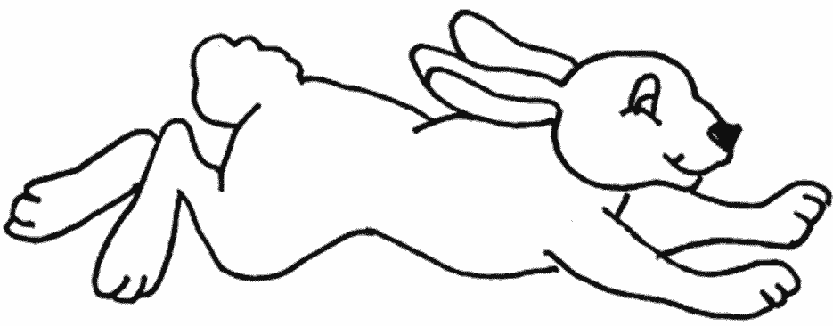
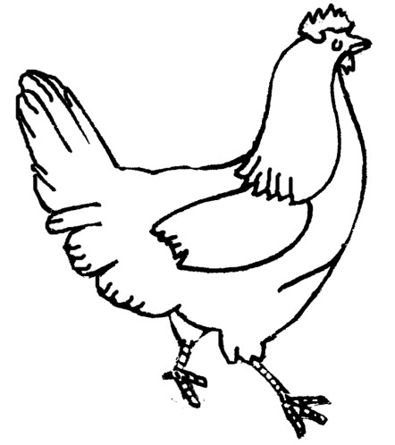

Pour mémoire, le challenge mathématiques a pour objectif de mettre en avant toutes les procédures utilisées, qu’elles soient erronées ou justes. La mise en commun doit permettre de les présenter et d’en valider certaines. La phase d’institutionnalisation doit permettre à l’enseignant de dégager les caractéristiques des différentes procédures (en réunissant par exemple celles qui se ressemblent).

Problème 1 – Les jetons  Un jeton rouge vaut 1 point et un jeton vert vaut 2 points. Sonia a 6 jetons qui valent au total 10 points.  Combien a-t-elle de jetons rouges et de jetons verts ? | Une procédure possible consiste à prendre 6 jetons verts à 2 points. L’élève se rend compte qu’il a 12 points, donc 2 points de trop.  Il peut alors remplacer 2 jetons verts par 2 jetons rouges.  Idem, avec 3 jetons verts et 3 jetons rouges. La somme est alors de 9. Il faut alors remplacer un jeton rouge par un jeton vert.  Aux élèves qui oublient le paramètre « 6 jetons », on peut proposer une grille avec 6 cases.  Solution :  2-2-2-2-1-1 : 4 jetons verts et 2 rouges.
Problème 2 : Le labyrinthe  Dans ce labyrinthe, on additionne les points de toutes les cases que l'on traverse. On peut passer d'une case à l'autre si elles ont un côté qui se touche. On n'a pas le droit de passer deux fois dans la même case. Tom a tracé un parcours qui fait 9.  Dans quelles cases est-il passé ? |  | Au préalable, il parait judicieux de s’assurer de la compréhension de de montrer sur un quadrillage ce que signifie « 2 cases ayant un côté qui se touche » afin d’éviter des déplacements en diagonale.
Problème 3 : Les fléchettes  Avec 4 fléchettes dans la cible, Léa a réussi à faire 8 points.  Où a-t-elle planté ses fléchettes ? | Une procédure possible consiste à commencer avec une fléchette dans la zone 6. La zone 4 n’étant plus possible (total > 8), il faut compléter avec la zone 1 (6 +1+1 = 8). La 4ème fléchette est dans la zone 0.  On peut utiliser la même procédure en démarrant avec la zone 4 (zone 6 exclue). Les 3 fléchettes dans la zone 1 ne suffisant pas  (4 +1+1+1 < 8), on en place une deuxième dans la zone 4. Le total étant 8, les flèches restantes sont placées dans la zone 0.  Solutions : 6-1-1-0 et 4-4-0-0  NB : Ne pas oublier de préciser aux élèves ayant trouvé une possibilité, de chercher s’il n’y en a pas d’autres.
Problème 4  Dans la cour de la ferme, il y a 5 animaux : des poules et des lapins. Théo compte les pattes de ces 5 animaux : il y a 14 pattes en tout.  Combien y a-t-il de poules ? Combien y a-t-il de lapins ? | Une procédure possible consiste à ne prendre que des poules (ou que des lapins) et de les remplacer 1 à 1 par des lapins (ou par des poules) jusqu’à obtenir 14 pattes.  Il est intéressant de mettre en évidence une possibilité de schématisation. Par exemple, un animal peut être schématisé à l’aide d’un rond, avec deux traits (poule) ou quatre traits (lapin).  Solution  Il y a 2 lapins et 3 poules.

